【榮譽榜】
※108學年度校內自編故事劇本比賽獲獎名單
組別 | 特優 |  | 優選 |  | 佳作
低年級 | 207-李項華、105-王苡甯 |  | 104-區鎧駿、101-區婷襄 |  | 208-秦欣岑、201-丁云婷  104-曹瑀芯、104-陳昀澐
中年級 | 305-何楚甯、303-王元廷 |  | 304-李若昀306-江孟潔 |  | 302-李若昕
高年級 | 502-方浩丞  陳詠芸  吳若瑜  周安昕 | 607-林子雍  林佑恩  林耕宇  林宗毅  游家妤 | 607-周卓緯  李威霆  郭柏辰  方元佑  林宥希 | 602-吳寬烜  林秉洋  李芸芸  朱宥嬡  游欣蓉 | 607-陳宇暄  廖啟卉  林耕宇
每組特優、優選作品，共12件作品代表本校參加臺北市自編故事劇本比賽
※賀！本校學生參加「108學年度臺北市學生美術比賽」，榮獲佳績
項次 | 班級 | 姓名 | 參賽組別 | 作品題目 | 名次 | 指導老師
1 | 106 | 黃彥舜 | 低年級繪畫 | 精靈天使-長尾山娘 | 佳作 | 阮敏旭
2 | 106 | 王苡甯 | 低年級繪畫 | 敲鑼打鼓-舞獅助慶 | 佳作 | 阮敏旭
3 | 302 | 林右軒 | 中年級書法 | 春夜洛城聞笛 | 第3名 | 潘守滋
4 | 401 | 劉庭安 | 中年級繪畫 | 夜間動物之旅 | 第2名 | 林炘誼
5 | 401 | 游綠涔 | 中年級版畫 | 拔蘿蔔 | 佳作 | 林炘誼
6 | 403 | 陳羽涵 | 中年級水墨 | 夜宿海生館 | 第2名 | 林炘誼
7 | 403 | 郭予捷 | 中年級平面設計 | 螢火蟲的生態環境 | 第2名 | 林炘誼
8 | 404 | 吳羨羨 | 中年級版畫 | 露營車之旅 | 佳作 | 林炘誼
9 | 405 | 張沛涵 | 中年級水墨 | 吹泡泡真好玩 | 佳作 | 林炘誼
10 | 406 | 蔡雯茜 | 中年級版畫 | 球池好好玩 | 第2名 | 林炘誼
11 | 502 | 黃昱欣 | 高年級書法 | 桃花溪 | 佳作 | 林千媄
12 | 502 | 黃昱欣 | 高年級水墨 | 造一棵創意聖誕樹 | 佳作 | 陳佳莉
13 | 503 | 陳楷崴 | 高年級版畫 | 騎腳踏車 | 佳作 | 陳佳莉
14 | 506 | 吳婕菁 | 高年級漫畫 | 歡「垃」海灘 | 佳作 | 陳佳莉
15 | 601 | 洪子耀 | 高年級水墨 | 雙生 | 佳作 | 林藍婷
16 | 602 | 陳芃諭 | 高年級版畫 | 寵物美容院 | 第3名 | 林藍婷
17 | 603 | 張安欣 | 高年級版畫 | 惡夢 | 佳作 | 林藍婷
18 | 606 | 李果洋 | 高年級漫畫 | 低頭族的下場 | 佳作 | 林藍婷
※賀！本校李佳慧老師帶隊參加臺北市108年度環境知識競賽，榮獲佳績
班級 | 姓名 | 成績
601 | 羅宇辰 | 第二名
606 | 陳泓均 | 第三名
602 | 陳宥安 | 第四名
※賀！本校學生四年一班廖品翔參加108年全國極限運動錦標賽榮獲中年級男子組第二
名；參加2019 臺北城市盃青少年冰球錦標賽榮獲冰上曲棍球U10組第二名。
Wuchang Newsletter 

11月4日-8日 | 原住民族教育資源中心行動博物館到校巡迴展覽(地點:勤學樓2樓學習研究室)
11月4日-9日 | 課外社團成果靜態展(地點：勤學樓2樓 學習研究室)
11月4日-9日 | 樂高樂園靜態展(地點：勤學樓2樓 學習研究室)
11月9日 | 本校第54週年校慶暨體育表演會
11月11日 | 體育表演會補假一天
11月12日 | 校內多語文學藝競賽─字音字形、作文、寫字
11月13日 | 校內多語文學藝競賽─國語朗讀(三、四、五年級)
11月14日 | 校內多語文學藝競賽─硬筆書法
11月18日-22日 | 二年級圖書館利用教育-圖書館成長日誌
11月20日 | 校內多語文學藝競賽─國語演說
11月22日 | 中山區群組交流賽(跳繩)
11月22-24日 | 臺北市中正盃排球賽(五、六年級體育班)
11月28日 | 臺北市國民小學西區運動會(游泳)
11月28日 | 四年級校外教學(地點：兒童新樂園)
11月29日-12月10日 | 主題書展配合國際教育交流,展出日本相關書籍及習俗文化

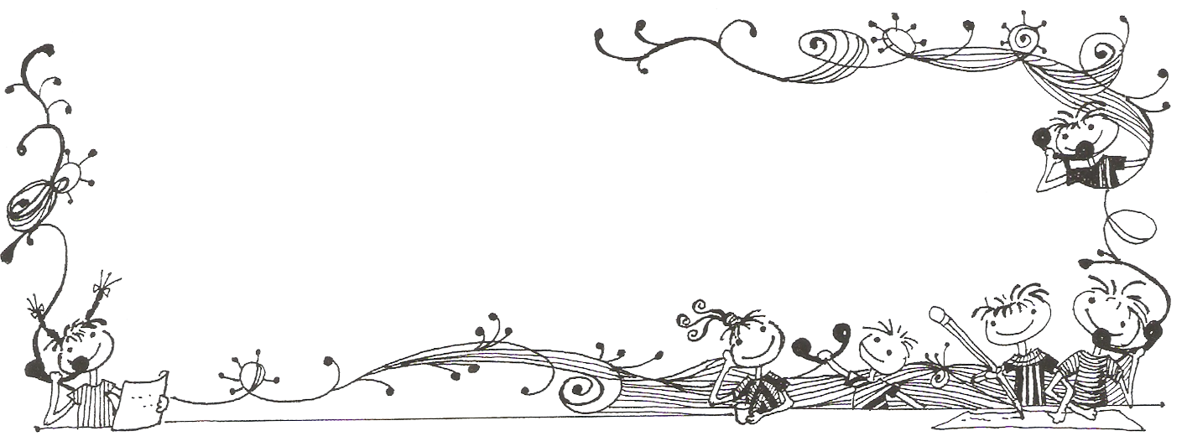
五常國小 第171期 108.11.1出刊
五常交流道

Wuchang Elementary School 171${}^{\text{th}}$ edition Published date：November 1${}^{\text{st}}$
Wuchang Newsletter 

發 行 人：莊訪祺
編輯委員：龔詩為、王丹建
曾國基、陳佳賓
執行編輯：張紹鈴
刊頭設計：林炘誼

地 址：臺北市中山區五常街 16號
電 話：2502-3416

Bulletin Board

【善行義舉，無限感恩】
感謝善心人士吳俊龍先生捐贈善款陸仟元，資助本校教育儲蓄戶，讓五常國小學子安心健康成長，親師生深表感謝!
【行政宣導事項】
Wuchang Newsletter 
【校內多語文競賽】
11月開始陸續舉辦各項多語文學藝競賽，請參賽學生用心準備、努力表現，也務必清楚比賽的時間及場地，如缺賽將以棄權視之。若有相關比賽問題，請洽教務處魏老師 25023416#812。
【學生畢業條件】
依國民小學及國民中學學生成績評量準則第12條規定：「國民中小學學生修業期滿，符合下列規定者，為成績及格，由學校發給畢業證書；未達畢業標準者，發給修業證明書：一、學習期間扣除學校核可之公、喪、病假，上課總出席率至少達三分之二以上，且經獎懲抵銷後，未滿三大過。二、七大學習領域有四大學習領域以上，其各學習領域之畢業總平均成績，均達丙等以上。前項規定，自101年8月1日以後入學國民中小學之學生適用之。」
【防範一氧化碳中毒宣導】
冬季寒流時節，又進入一氧化碳中毒的高峰期，隱形殺手「一氧化碳」無色、無味易遭忽視，以致不幸事故層出不窮，請特別留意，即使天氣寒冷，也要保持室內通風，使用燃氣熱水器時，若有頭昏/頭痛、噁心/嘔吐、呼吸急促、精神錯亂、四肢無力、嗜睡等身體不適情況發生，需立即停止盥洗、打開窗戶，中毒者常無法自行移動身體，甚至失去意識，發現者應儘速撥打119、將患者移至通風處，並依照急救步驟實施人工呼吸及心腹復甦術（CPR），等到救護車到場急救時，救護技術員仍會持續操作心肺復甦術（CPR）並給予氧氣治療，直到送抵醫院。
【社團宣導】
課程進行期間若需請假，請家長務必來電告知學務處訓育組2502-3416轉822林老師，以利轉知社團上課老師；點名未到者，學務處會電話聯繫家長，以確保學童安全。
【新興玩具安全教育宣導】
如何正確使用玩具：
1.玩具零件及附屬小物件要避免孩子誤吞或誤塞。
2.玩具附有繩索，避免孩子纏繞脖子發生危險。
3.注意無銳邊，才確保孩子操作時不被割傷。
4.電力驅動玩具要留意漏電或因短路而燃燒爆炸。
5.留意玩具中的重金屬、塑化劑或其他有毒物質。
6.注意重金屬或塑化劑濃度是否合格，避免造成中毒或影響生長發育。
【行政宣導事項】
Wuchang Newsletter 
【11月份志工成長培訓課程】
內容 | 108年/時間 | 師資/承辦處室 | 地點
貼近自己~找回遺落的  教養力 | 11月5日  (二)  09:00-11:00 | 簡佑庭心理師/  隨心沐語心理諮商中心 | 大會議室
小團輔實務帶領訓練(三) | 11月12日(二)  09:00-11:00 | 李明哲老師/專輔教師 | 大會議室
當小心肝變大暴龍 | 11月19日(二)  09:00-11:00 | 柯書林心理師/  市立聯合醫院陽明院區 | 大會議室
小團輔實務帶領訓練(四) | 11月26日(二)  09:00-11:00 | 李明哲老師/專輔教師 | 大會議室
【人口教育宣導】
為配合學童及推廣對象年齡層，學校實施人口教育、家庭教育及性別教育，建立性別平等之價值觀，懂得互相尊重，同時促進家庭功能，培養尊重生命情操；灌輸E世代男女婚姻、家庭及養育子女之重要性及責任感；加強推動家庭代間倫理教育工作，強化尊老、敬老及扶養父母觀念，落實家庭教育法第12條及第14條之執行。以下專線敬請多加利用:
家庭教育諮詢專線:412-8185
外來人士在臺生活諮詢服務熱線 :0800-024-111
【資訊素養與倫理宣導】
1.上網守則：上網30分鐘就休息10分鐘，並訂立處罰與獎勵原則。
2.隨時注意孩子上網時間長短，是否有身心不適、睡眠不足的網路沉迷問題。
3.與孩子一起討論網路使用的注意事項，在討論中，給予孩子正確的網路行為。
4.結交網友要小心，網友邀約要謹慎。
5.個人的資料要保密，不輕易透露自己的真實姓名、地址或電話。
6.在轉寄或張貼訊息前，要好好思考；網路是公開場合，有可能會到處流傳。
7.網路遊戲的世界與真實世界還是有差異的，不要沉迷於遊戲，影響身心。
【更正啟事】
108年10月份五常交流道榮譽榜英語讀者劇場優等名單姓名誤植，更正為602朱宥嬡，造成不便，敬請見諒。

